De la simulation à l'exploitation en un clic
Ingénierie optimisée avec la simulation 3D du SuperTrak
Le nouvel outil de visualisation de B&R accélère le développement de solutions d'automatisation intégrant le système de convoyage industriel SuperTrak. Cet outil affiche une simulation 3D du mouvement des navettes et des sous-ensembles synchronisés comme les robots ou les axes CNC. Fabricants et utilisateurs de machines peuvent ainsi valider à l'avance leurs concepts de machine et leurs programmes séquentiels pour accélérer la mise en service.
Simulation 3D avec du code machine
L'outil de visualisation ainsi que les options de simulation sont entièrement intégrés à l'environnement de développement Automation Studio de B&R. Les simulations se basent sur du code machine réel et s'effectuent sans logiciel de simulation ni interface supplémentaire.
En mode simulation, la visualisation 3D s'effectue dans l'environnement de développement, ce qui permet d'optimiser le process avant la mise en service. Le code machine ainsi optimisé est ensuite transféré au matériel cible en seulement quelques clics.
A l'exécution, l'outil de visualisation traite les signaux des capteurs en temps réel et affiche les mouvements sur l'écran de visualisation de la machine. La visualisation 3D permet un monitoring optimal des processus de fabrication.

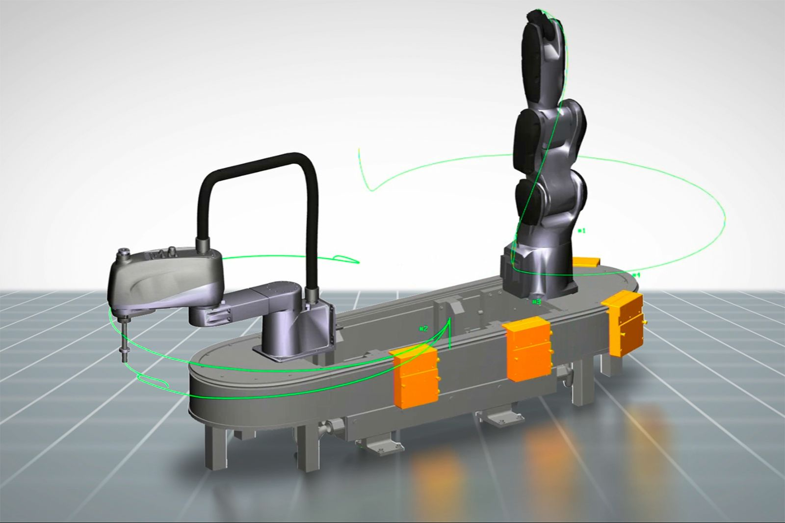
La simulation en 3D montre comment se comportent les navettes du SuperTrak par rapport à des sous-ensembles synchronisés tels que des robots ou des axes CNC.

A propos de B&R
B&R est une société d'automatismes innovante dont le siège social est basé en Autriche et qui dispose d'agences partout dans le monde. Le 6 juillet 2017, B&R est devenue une business unit du groupe ABB. Comptant parmi les leaders de l’automatisation industrielle, B&R allie technologies avancées et ingénierie de haut niveau pour fournir à ses clients, dans la quasi-totalité des industries, des solutions complètes pour l’automatisation de machines et de lignes, le contrôle de mouvements, la visualisation et la sécurité intégrée. En s’appuyant sur des standards de communication IoT Industriel comme OPC UA, POWERLINK et openSAFETY, et sur le puissant environnement de développement logiciel Automation Studio, B&R façonne l'avenir de l'ingénierie des automatismes. Forte de son leadership technologique, la société puise sa capacité d'innovation dans sa volonté de simplifier les processus et d'aller au-delà des attentes des clients.
Pour plus d'informations : www.br-automation.com

